概 述

2011年4月，我国总体气温偏高，降水偏少。全国平均气温为11.3℃，比常年同期（10.3℃）偏高1.0℃，为1961年以来第7高值。
全国平均降水量为21.4毫米，比常年同期(43.8毫米)偏少51.2%，为近50年来历史同期最少，上海、江苏、安徽、福建、江西、湖南、贵州降水量为1961年以来历史同期最少，浙江、河南、广西、重庆、甘肃为次少，湖北、广东、陕西为第3少。月内，我国主要天气气候事件有：贵州、广东、海南等省部分地区遭受雷雨大风、冰雹等强对流天气袭击；长江中下游、华南等地气象干旱发展，华北等地气象干旱得到不同程度缓和；北方地区出现4次沙尘天气过程。

一、 基本气候概况与特点

1. 全国平均降水量为近50年来历史同期最少
4月，全国平均降水量为21.4毫米，较常年同期（43.8毫米）偏少51.2%（图1），为近50年来同期最少。上海、江苏、安徽、福建、江西、湖南、贵州降水量为1961年以来历史同期最少，浙江、河南、广西、重庆、甘肃为次少，湖北、广东、陕西为第3少。从月降水量空间分布来看，西北大部及内蒙古大部、黑龙江西北部、西藏中西部不足10毫米；长江流域及其以南大部以及黑龙江东部、辽宁东南部等地在30毫米以上，其中江南北部及云南南部超过75毫米；全国其余地区一般有10～30毫米（图2）。
月降水量与常年同期相比，除华北北部、西南西部和南部及黑龙江东部、辽宁南部、青海南部、新疆部分地区偏多或接近常年外，全国其余大部地区偏少3～8成，其中新疆南部、甘肃西北部、宁夏南部、安徽北部、江西南部、广东东部等地偏少8成以上（图3）。
4月上旬，全国平均降水量为1961年以来历史同期最少，辽宁、江西、广东为次少；中旬，降水量偏少尤为明显，全国及10个省（区、市）降水量达近50年来历史同期最少或次少值；下旬，甘肃降水量为1961年以来历史同期最少，全国、湖北、重庆、贵州为次少（表1）。
图1 4月全国平均降水量历年变化（1961-2011年）
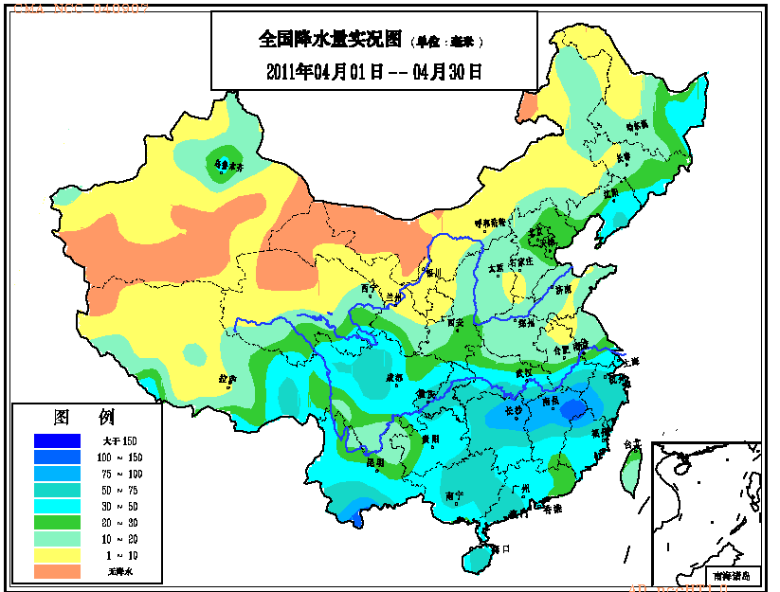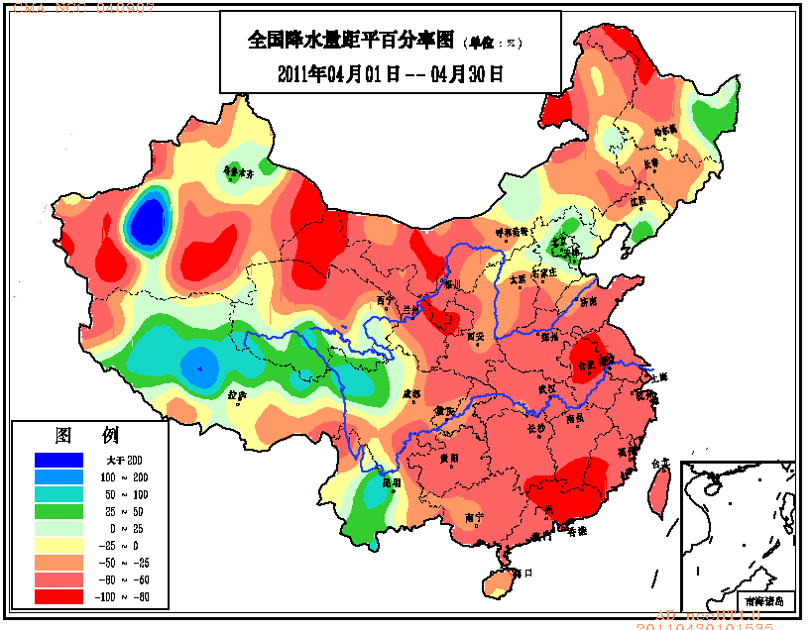
图2 2011年4月全国降水量分布（毫米） 图3 2011年4月全国降水量距平百分率分布（%）
2. 全国平均气温偏高
4月，全国平均气温为11.3℃，比常年同期（10.3℃）偏高1.0℃,为1961年以来第7高值（图4）。海南平均气温为1961年以来历史同期第3低值。与常年同期相比，除海南气温偏低1～2℃外，全国其余大部地区气温接近常年或偏高，其中新疆北部和东部、甘肃大部、青海西北部、宁夏南部、陕西西南部、内蒙古部分地区偏高2～4℃，局部地区偏高4℃以上（图5）。4月中旬，新疆平均气温为1961年以来历史同期第2高；下旬，河南平均气温为1961年以来历史同期次高（表1）。
图4 4月全国平均气温历年变化（1961-2011年）

表1 2011年4月全国各省（市、区）旬、月降水量和平均气温极值表
降水量 | 最大值 | 次大值 | 最小值 | 次小值
4月上旬 |  |  | 全国 | 辽宁、江西、广东
4月中旬 |  |  | 全国、北京、天津、山西、上海、河南、陕西、宁夏、新疆 | 河北、江苏
4月下旬 |  |  | 甘肃 | 全国、湖北、重庆、贵州
4月 |  |  | 上海、江苏、安徽、福建、江西、湖南、贵州 | 浙江、河南、广西、重庆、甘肃
平均气温 | 最高值 | 次高值 | 最低值 | 次低值
4月上旬
4月中旬 |  | 新疆
4月下旬 |  | 河南
4月
注：全国平均气温及降水量采用省（市、区）面积加权平均方法计算。

3. 全国大部地区日照时数接近常年同期
月日照时数，江南、华南、江汉南部、西南东北部等地不足200小时，其中华南中西部及贵州大部为50～100小时；全国其余大部地区有200～300小时，其中新疆东部、甘肃西北部、青海西北部等地达300小时以上。月日照时数与常年同期相比，全国大部地区接近常年，仅江淮、江南东北部及陕西中南部、新疆西部的部分地区偏多50小时以上，广西西北部和贵州南部部分地区偏少50小时以上（图6）。
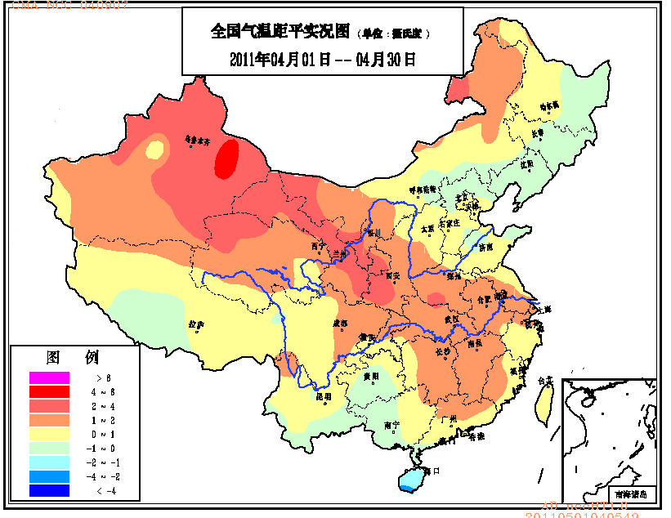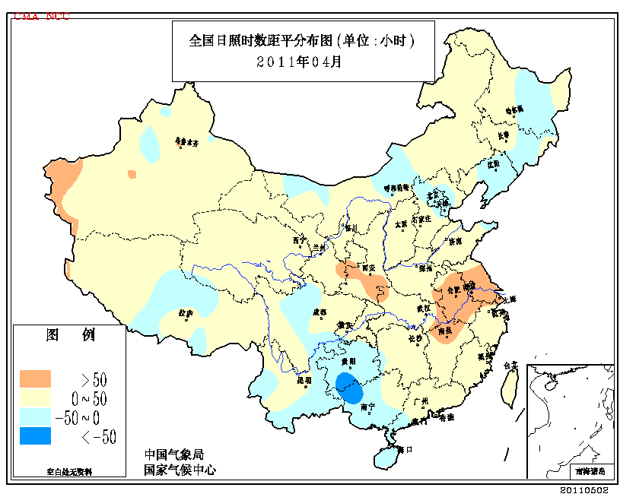
图5 2011年4月全国平均气温距平分布（℃） 图6 2011年4月全国日照时数距平分布（小时）

二、 极端气候事件监测及灾害影响评估

1．月极端气温、降水事件监测
月极端气温事件监测显示，2011年4月，我国山东、河南、江苏、湖南、四川、安徽、河北、北京等省（市）共有75站出现极端日降温事件，其中山东嘉祥（14.8℃）、汶上（14.7℃），江苏宿豫（13.2℃）、邳州（13.1℃），河南夏邑（14.3℃）、商丘（12.8℃），安徽砀山（13.1℃）等20站突破历史极值（图16）。
月极端降水事件监测显示，2011年4月，辽宁、吉林、山东、内蒙古、黑龙江等省（区）共有21站出现极端连续无降水日数事件，其中辽宁建平（149天）、义县（125天）、锦州（108天），内蒙古乌后旗（92天），吉林龙井（53天），山东文登（48天）6站突破历史极值（图17）。
2、贵州、广东、海南等省部分地区遭受雷雨大风、冰雹等强对流天气袭击
4月份，全国平均强对流天气日数为1.2天，比常年同期（2.4天）偏少1.2天，为1961年以来历史同期最少值（图7）。其中，华南、江南大部及贵州、云南东部等地强对流日数在4天以下，普遍比常年同期偏少4～8天（图8）。
月内，尽管我国强对流频次偏少，但部分地区强对流天气强度强，造成了较大损失和人员伤亡。初步统计，4月全国共有15个省（区）局地遭受冰雹袭击，其中贵州、广东、海南等省风雹造成的损失较为严重。4月15日，贵州省5个市（州）11个县（区）遭受风雹袭击，53.4万人受灾，农作物受灾面积2.52万公顷，房屋倒塌300余间，损坏1.9万间，直接经济损失约2.6亿元；4月17日，云南省5州（市）6个县（市）遭受大风冰雹灾害，1.9万人受灾，农作物受灾面积1100公顷，损坏房屋3100余间，直接经济损失2000多万元；4月17日，广东省出现短时强降水和雷雨大风、冰雹等强对流天气，最大阵风达14级，是该省1994年建设加密区域自动气象站以来录得的最强雷雨大风，共造成19人死亡；4月18日凌晨，海南省东方市发生雷雨大风等强对流天气，导致8只渔船沉没，7人死亡。


图7 4月全国平均强对流日数历年变化（1961-2011年）
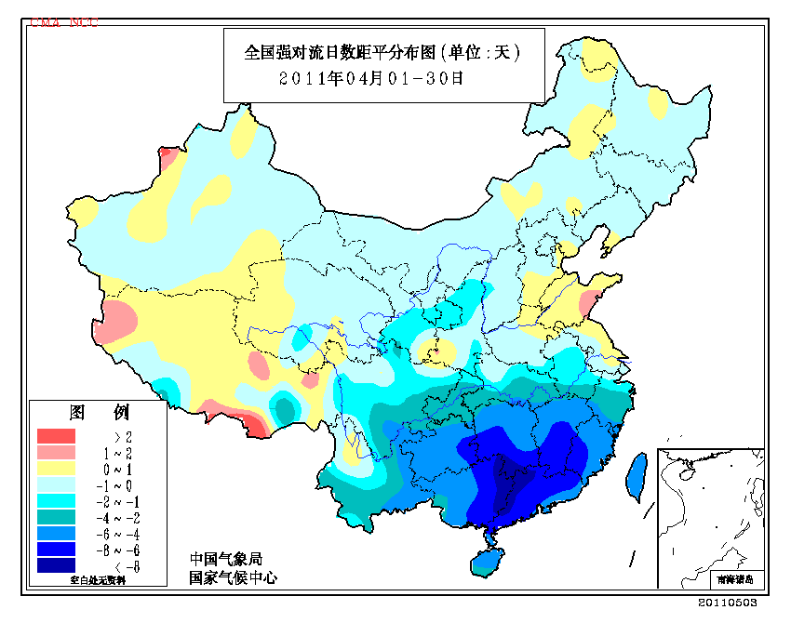

图8 2011年4月全国强对流日数距平分布（天）

3、长江中下游和华南等地气象干旱发展，华北等地气象干旱得到不同程度缓和
3月下旬以来，长江中下游、华南和西南东部部分地区降水持续偏少，降水量普遍为20～100毫米，比常年同期偏少5～8成，其中长江中下游、华南3月下旬至4月下旬区域平均降水量只有62.6毫米，不及常年同期（210.1毫米）的三分之一，为1961年以来最少值。由于降水异常偏少，加之大部地区4月中下旬气温偏高，土壤失墒加快，造成河湖水位持续走低，水利工程蓄水不断减少，湘江、赣江、抚河、洞庭湖、鄱阳湖等江河湖泊的部分控制站水位突破历史最低值，部分地区发生严重春旱。据国家防总统计，截至4月28日，江西、湖南、湖北、广东、云南、四川、广西7省（区）作物受旱面积57.3万公顷，有69.2万公顷水田缺水，6.7万公顷旱地缺墒，有109万人、38万头大牲畜因旱饮水困难。
4月上中旬，北方大部降水量不足10毫米，比常年同期偏少3～8成，其中华北东部和南部、黄淮大部以及辽宁西部、内蒙古东南部等地偏少8成以上，普遍出现了中到重度气象干旱，局部地区达到特旱。同时，由于气候干燥、气温偏高，风力较大，森林草原火险等级较高，宁夏固原、河北抚宁、辽宁丹东、山东济南以及云南迪庆、广西南宁等地相继发生了森林火灾。4月下旬，华北东部、东北大部出现10～20毫米的降水，部分地区降水量达20毫米以上，土壤缺墒状况得到改善，利于春播作物播种出苗和冬小麦拔节抽穗，同时也降低了森林草原火险气象等级。
4月底全国气象干旱监测显示，黄淮大部、长江中下游大部、华南大部、西南东部部分地区以及宁夏中南部、甘肃东部、山西东部等地存在中到重度气象干旱，局部达到特旱等级（图9）。

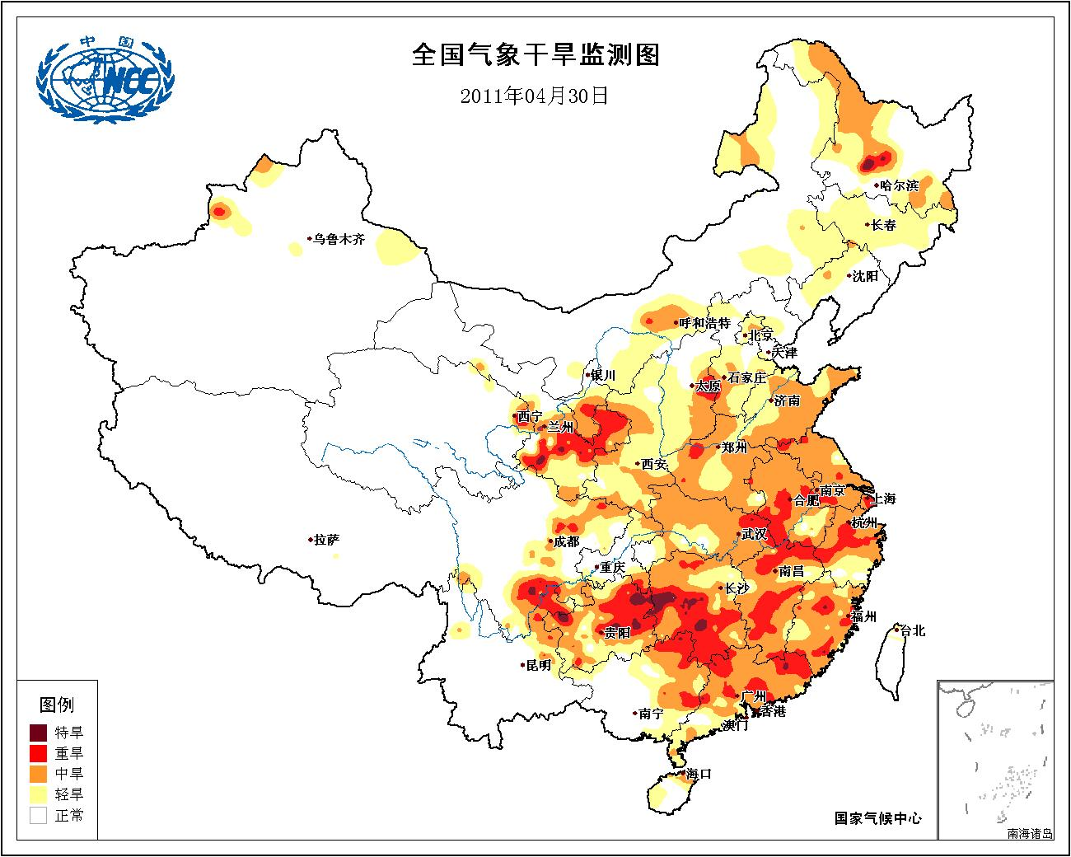
图9 2011年4月30日全国气象干旱监测

4、北方地区出现4次沙尘天气过程
2011年4月，我国北方地区共出现了4次沙尘天气过程，少于2000-2010年同期（5.2次）。其中沙尘暴过程1次，比历史同期（2.9次）明显偏少；强沙尘暴过程1次，与历史同期持平（图10）。
4月28-30日，北方地区出现今年以来强度最强的沙尘天气过程。新疆东部和南疆盆地、甘肃大部、内蒙古中西部、宁夏、陕西大部、山西、河北、北京、天津、山东北部、河南西部和北部等地出现扬沙或沙尘暴，新疆南疆盆地、甘肃金塔、酒泉、永昌等地出现强沙尘暴。其中，甘肃省受灾人口39.2万人，农作物受灾面积2.28万公顷，直接经济损失1.12亿元。

图10 2000-2011年4月中国沙尘天气过程分布（次数）

三、 气候专题影响评价

1．气候对农业影响
东北地区4月上半月气温偏高，墒情适宜，对春播有利，但下半月气温偏低，东部部分地区土壤过湿，水稻育秧、春玉米播种出苗受到影响。西北大部气温偏高，热量条件利于春播，但下旬大部降水偏少，温高多风，甘肃东部、宁夏中南部等地旱情发展，不利于春播及冬小麦生长发育。华北、黄淮大部气温正常偏高，阶段性降水使土壤水分得到及时补充，利于春播，但山西大部、河北中部和西南部、河南西部、安徽北部等地雨量较小，土壤墒情较差，对春播及冬小麦生长发育有一定影响。江淮、江汉地区气温偏高，光照充足，大部墒情适宜，利于夏收粮油作物产量形成和旱地作物播种出苗，但湖北北部、安徽沿淮地区土壤墒情较差，不利于玉米、棉花等作物播种及幼苗生长。江南和华南西部以及贵州上旬出现低温阴雨天气，对作物生长不利，但中下旬气温回升，日照增加，天气好转，利于夏收粮油作物授粉结实、灌浆和水稻秧苗、旱地作物幼苗生长。华南中东部、江南南部等地降水明显偏少，部分地区水稻移栽用水不足，栽插受到影响。

2．气候对植被影响
极轨气象卫星监测显示：4月，江南大部、华南中部、东北东部与北部，以及内蒙古东北部、河北南部、陕西南部、四川东部、重庆南部、云南东部等地植被长势较2010年同期偏好；河南东部、安徽北部、湖北北部、四川中北部、青海南部、西藏东部、云南西部、贵州东南部、广西、福建南部等地植被长势较2010年同期偏差；全国其余地区植被长势接近2010年同期（图11）。
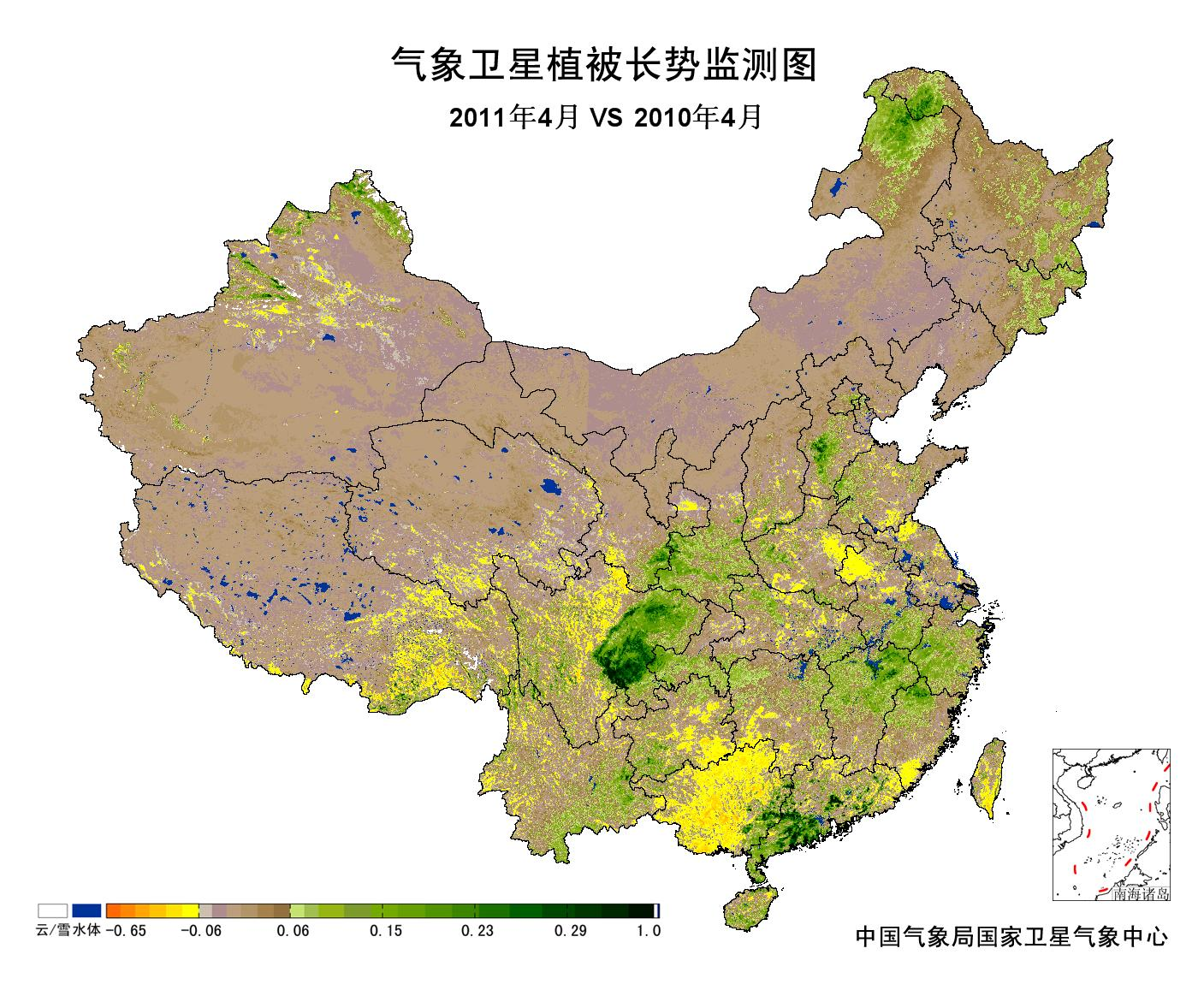

图11 2011年4月与2010年4月气象卫星植被长势监测对比

3．气候对水资源影响
对全国主要大Ⅰ型水库（个别为大Ⅱ型）上游流域2011年4月降水量距平百分率分析表明：75座水库中只有3座上游流域降水量较常年同期偏多，其中鹤地水库、高州水库偏多2成以上，对水库蓄水较为有利；有50座水库上游流域降水量较常年同期偏少，其中新丰江水库、小江水库、富水水库、柘林水库、洪门水库、飞来峡水库、南湾水库偏少2成以上，可能会影响水库的正常蓄水（图12）。

图12 2011年4月全国主要大Ⅰ型水库上游流域降水量距平百分率（%）

4．气候对人体健康影响
4月，除江南西部、江汉大部及河南南部、陕西南部、重庆、四川东部、贵州东北部、新疆南部、黑龙江东部等地人体舒适日数较常年同期偏少外，全国其余大部地区接近常年同期或偏多，其中新疆北部与东南部、青海北部、西藏中部与西南部、广西西南部、海南等地偏多3～7天，局部地区偏多7天以上（图13)。
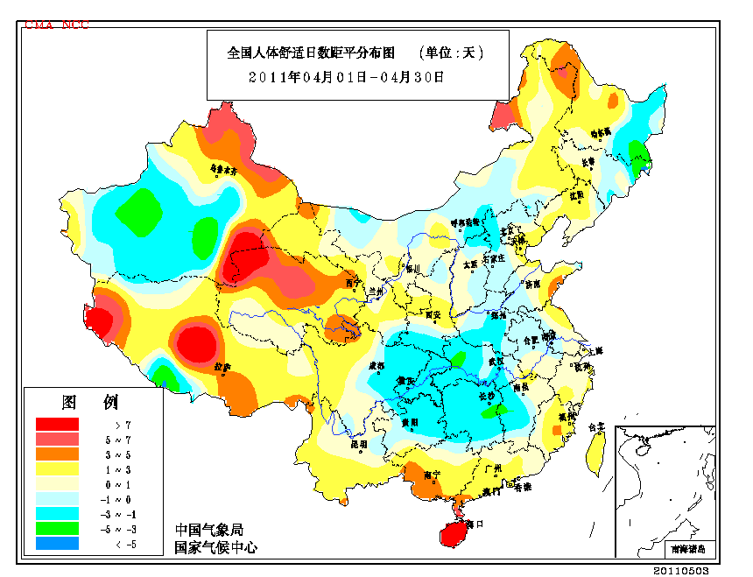
图13 2011年4月全国人体舒适日数距平分布（天）

5．气候对交通影响
4月，对我国交通运输影响较大的天气主要是大雾、雨雪和大风、沙尘暴。
6-8日，上海港不间断出现大雾，导致近百艘国际航行船舶出入境延误或取消，浦东国际机场7日有13架航班取消，21架航班延误，3000名旅客行程受到影响。
7日，受大雾影响，山东青银高速银马至青岛段一度封闭。
18日，江南地区出现大雾（图14）。其中，湖南全省有50县（市）受到大雾影响，潭邵高速西往东1058 -1059KM路段连续发生9起事故，导致1人死亡，10余人受伤。
3-5日，新疆乌鲁木齐市发生雪灾，交通受到严重影响。其中，乌鲁木齐国际机场4日一天就有55班出港航班不同程度延误。
21日，青海茶卡地区橡皮山出现了大面积降雪，造成数百车辆拥堵。
22-25日，黑龙江出现降雪，造成鸡西兴凯湖机场一度关闭，虎林公路口岸境外国际班车有15个班次近百人滞留在口岸，绥芬河部分出境客车被延误，近百名旅客滞留约1小时。
下旬，西藏北部出现暴雪，导致317国道川藏线四川德格县至西藏江达县交通阻断，上百辆大型汽车在风雪中滞留三天两夜。
22日中午，内蒙古呼和浩特白塔国际机场遭遇大风阵雨扬沙天气，造成部分进出港航班延误。

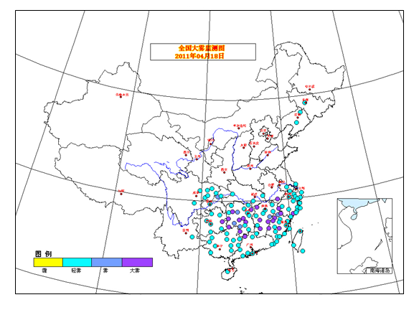

图14 2011年4月18日全国大雾监测

6．大气污染潜势评价
4月，空气自洁能力与常年同期相比，新疆大部、西藏大部、青海中部与东部、内蒙古东北部、黑龙江西北部等地较差或差；内蒙古西部、新疆西南部与东北部的部分地区、云南大部、四川南部、海南、广东西南部、江苏大部、山东东部等地较好或好；全国其余大部地区接近常年（图15）。
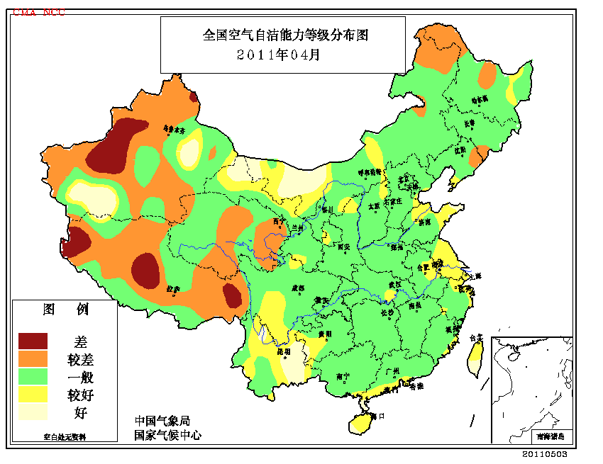
图15 2011年4月全国空气自洁能力等级分布
四、 下月预评估

1. 预计5月，西北地区东部、华北大部、东北西部及内蒙古东部等地气温偏高，降水偏少，气象干旱有可能持续和发展，要注意做好抗旱和森林草原防火工作。
2. 东北东部4月下半月气温明显偏低，降水偏多，预计5月这一地区气温仍然偏低、降水偏多，各地要及时翻耕散墒，提高地温，注意防御低温阴雨天气对农业生产的不利影响。
3. 5月份，南方地区将全面进入汛期，暴雨天气会增多，容易发生洪涝及滑坡、泥石流等地质灾害，各地应密切注意天气变化，及时做好监测预警防范工作。同时，东南沿海开始进入台风活动期，相关部门应随时关注台风预报预警信息，做好防台抗台准备工作。
4. 5月仍是北方多风沙时段，预计西北和内蒙古等地气温偏高，降水偏少，可能会出现3～5次沙尘天气过程，有关部门应及时采取应对措施，减少大风和沙尘天气对于交通运输和农业生产的不利影响。
5. 预计5月我国强对流天气将增加，各地应注意防范局地强降水、大风、冰雹、雷电等突发性气象灾害及次生、衍生灾害。
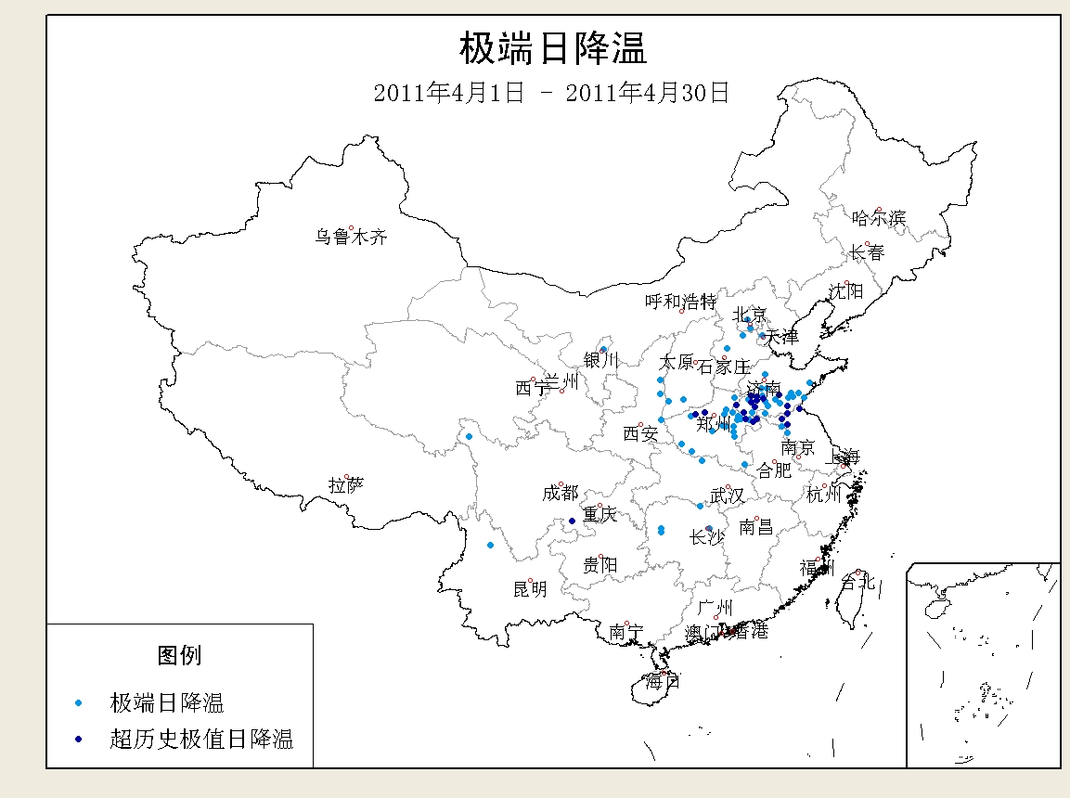
图16 2011年4月极端气温事件站点分布

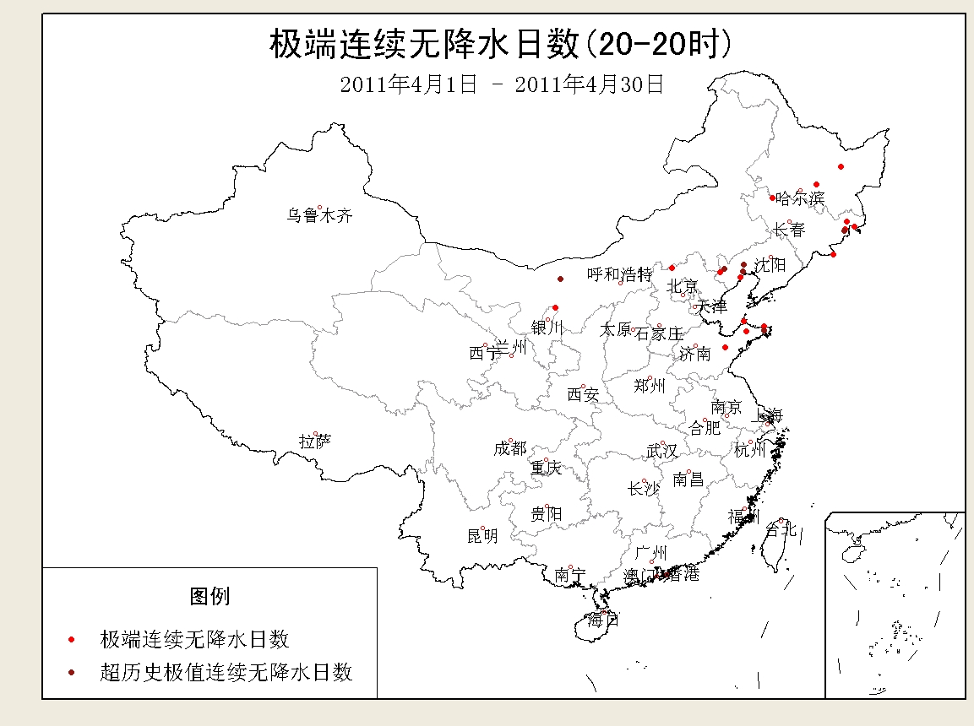
图17 2011年4月极端降水事件站点分布
表2 2011年4月全国各省（市、区）月平均气温和降水量特征量统计
要素  地区(站) | 气温（℃） | 气温距平（℃） | 降水量  （毫米） | 降水量距平百分率（%）
全国（607） | 11.3 | 1.0 | 21.4 | -51.2
北京（1） | 14.5 | 0.8 | 10.4 | -49.5
天津（2） | 14.4 | 0.7 | 36.8 | 77.7
河北（21） | 12.3 | -0.1 | 17.4 | -5.8
山西（17） | 12.4 | 0.8 | 16.0 | -30.6
内蒙古（43） | 7.2 | 0.8 | 6.4 | -36.6
辽宁（25） | 9.2 | -0.5 | 31.6 | -4.1
吉林（24） | 6.9 | -0.3 | 20.1 | -33.8
黑龙江（24） | 5.3 | 0.2 | 16.7 | -27.9
上海（1） | 16.2 | 1.8 | 32.0 | -62.9
江苏（12） | 15.4 | 1.2 | 19.5 | -71.5
浙江（17） | 16.2 | 0.7 | 54.6 | -61.4
安徽（18） | 16.6 | 1.4 | 28.6 | -71.4
福建（19） | 19.0 | 0.9 | 52.8 | -73.0
江西（17） | 19.1 | 1.7 | 74.3 | -66.8
山东（24） | 12.6 | -0.1 | 12.2 | -60.5
河南（11） | 16.9 | 1.6 | 14.2 | -70.1
湖北（20） | 17.9 | 1.5 | 37.1 | -64.7
湖南（22） | 18.2 | 1.4 | 67.4 | -62.4
广东（26） | 22.5 | 0.6 | 40.5 | -79.7
广西（15） | 21.8 | 0.0 | 43.4 | -66.1
海南（7） | 24.0 | -1.6 | 52.0 | -38.0
四川（41） | 14.0 | 0.8 | 35.6 | -29.0
重庆（7） | 18.5 | 1.3 | 56.7 | -48.4
贵州（10） | 15.9 | -0.3 | 31.6 | -63.9
云南（28） | 18.4 | 0.2 | 49.1 | -8.1
西藏（28） | 3.8 | 0.1 | 20.9 | -10.1
陕西（15） | 14.4 | 1.9 | 16.9 | -61.5
甘肃（30） | 11.3 | 2.2 | 5.8 | -66.4
青海（28） | 3.4 | 1.4 | 12.9 | -2.2
宁夏（10） | 12.2 | 2.1 | 2.9 | -79.2
新疆（44） | 14.0 | 2.4 | 6.0 | -33.2
注：全国月平均温度和月平均降水量采用面积加权平均计算得到。

2011年4月全国主要和极端天气气候事件示意图

主班：苏布达、王遵娅、王艳姣 副班：廖要明、钟海玲
签发：徐良炎、任福民

